新生儿呛奶预防与应急处理（病房家属宣教版）
一、如何预防呛奶（关键！）
1. 喂奶姿势要正确
首选：斜抱喂奶：宝宝保持45°斜抱，头高于身体，不平躺喂奶。
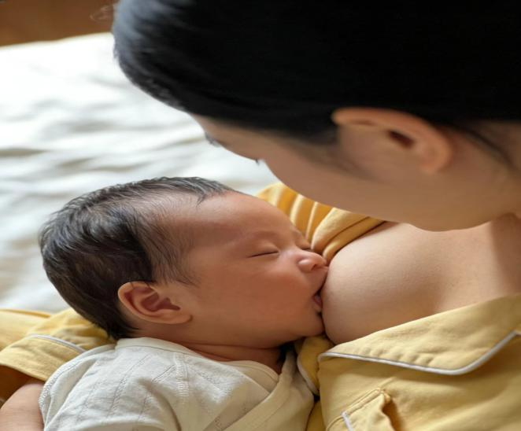
可选：侧躺喂奶：妈妈和宝宝均侧卧、面对面，宝宝身体倾斜30°~45°，确保头高于脚。
2. 控制奶液流速：母乳奶流过快时，轻压乳晕减速；奶瓶奶嘴大小合适，奶嘴始终充满奶液。
3. 不在哭闹、嬉笑时喂奶：避免宝宝吞入大量空气。
4. 喂完奶必须拍嗝：竖抱宝宝，空心掌由下向上轻拍背部，直至打嗝。
5. 喂后不要立即平躺：先右侧卧位休息20～30分钟，再调整睡姿 。
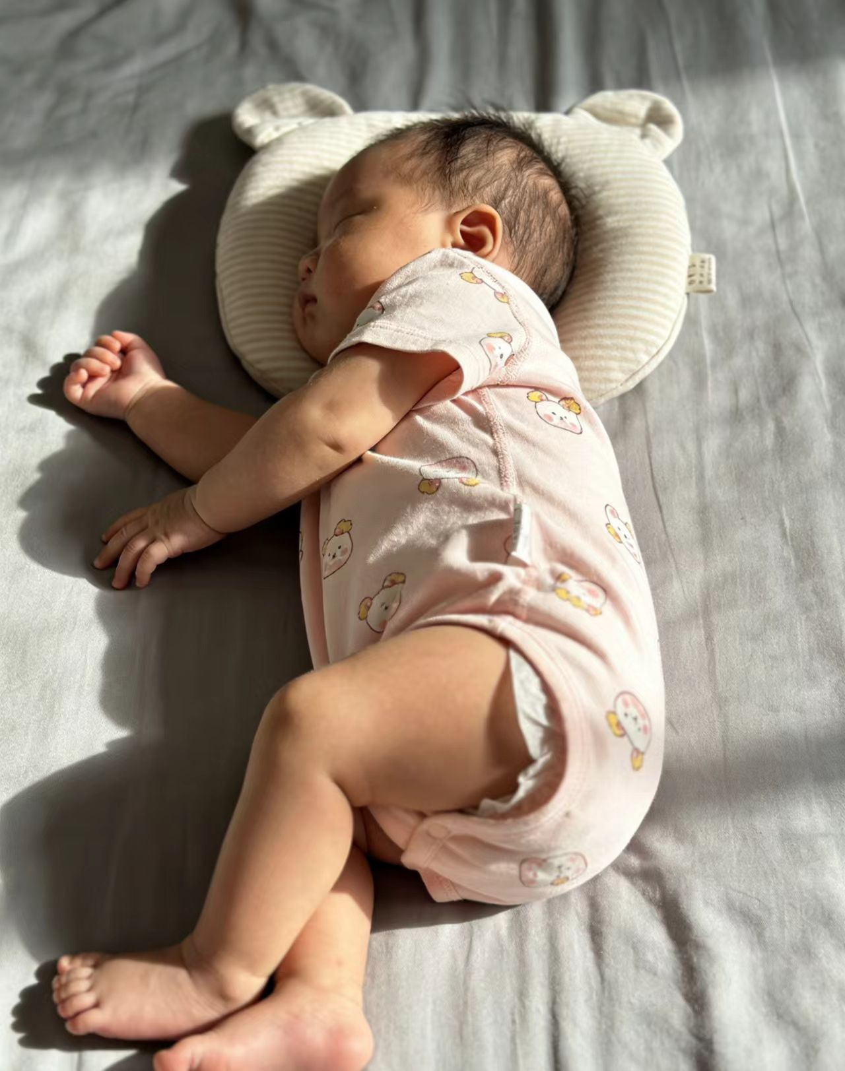
二、呛奶危险信号（出现立即处理）
1.突然咳嗽、憋气、吐奶、口鼻溢奶
2.面色发红、发紫、呼吸急促或变慢
3.哭声变小、反应差、不动、不睁眼
处理的同时按呼叫铃呼叫医护人员救援！
三、呛奶应急处理流程（家属必学）
1. 轻度呛奶（会哭、会咳）
①立即停止喂奶
②让宝宝侧卧
③轻拍两肩胛骨之间5～10次
④清理擦净口鼻奶水
处理的同时按呼叫铃呼叫医护人员救援！
2. 重度窒息（面色紫、不哭不咳）
①头低脚高俯卧
②掌根快速拍背5次
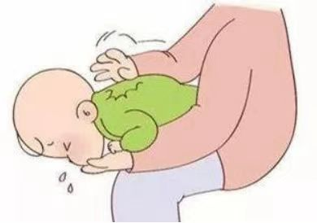
③无改善 → 翻转仰卧，按压胸部5次
④交替操作
处理的同时按呼叫铃呼叫医护人员救援！
四、处理后要观察什么
①面色恢复红润
②呼吸平稳
③哭声响亮、反应正常
④无持续咳嗽、吐泡泡、精神差
出现青紫、呼吸暂停、嗜睡、抽搐：立即呼叫医护人员抢救！
五、禁止错误做法
① ❌ 不要竖抱猛晃
② ❌ 不要伸手抠喉咙
③ ❌ 不要慌张耽误时间

